
DEN OTEVŘENÝCH DVEŘÍ
22.5.2008
1.STŘEDISKO ZÁLESÁK: Kanovnická 11 AZIMUT: klubovny a loděnice U Malého Jezu
od 16.00 do 19.00 hod od 9.00 do 17.00 hod
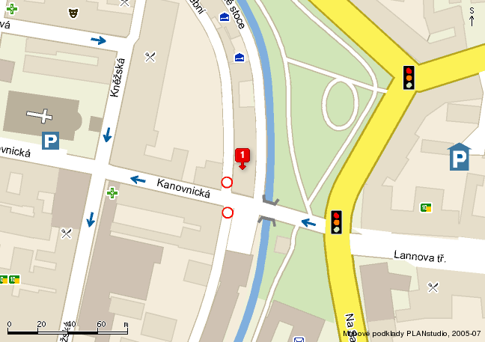
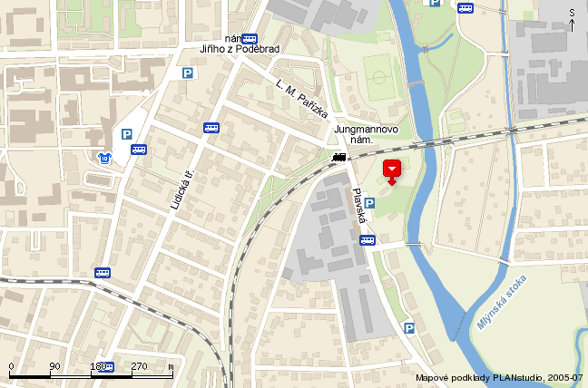

ČESKÁ TÁBORNICKÁ UNIE: Stromovka PIONÝR: Náměstí sídliště Vltava
od 9.00 do 15.00 hod od 12.00 do 18.00 hod
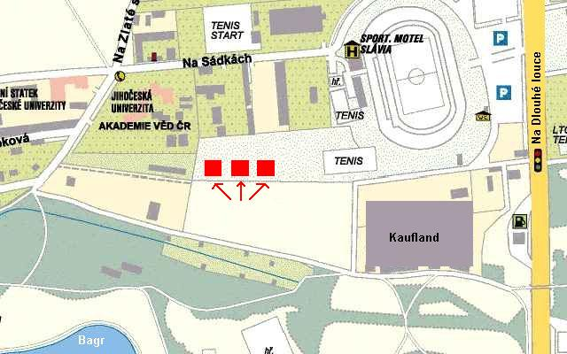
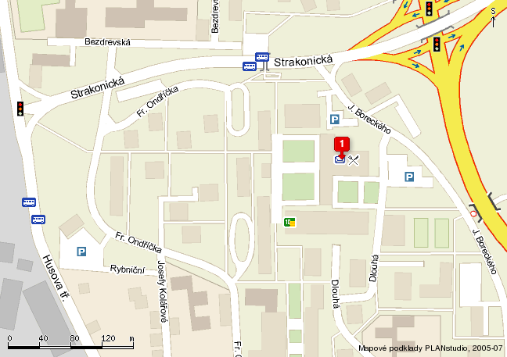

SALESIÁNSKÉ STŘEDISKO MLÁDEŽE: DŮM DĚTÍ A MLÁDEŽE ČB
E.Destinové 1 od 9.00 do 17.00 hod U Zimního stadionu 1 od 9.00 do 17.00 hod
